По представлению прокурора восстановлены права 9 предпринимателей на своевременную и полную оплату исполненных государственных и муниципальных контрактов на общую сумму более 3,2 млн. рублей. Устранены нарушения в сфере охраны труда и травматизма на крупных производственных предприятиях района: ООО «Мир цветов ТК», АО «Кадошкинский электротехнический завод», ООО «Изолайн». Лица допустившие нарушения закона привлечены к административной и дисциплинарной ответственности.  За период с 2018 по 2021 годы в связи с принятыми прокуратурой Кадошкинского района мерами реагирования заблокировано более 50 сайтов с размещенной на них запрещённой информацией о незаконной продаже паспортов гражданина России, огнестрельного оружия, документов об образовании, водительских удостоверений и иных официальных документов. По искам прокурора ликвидировано более 20 несанкционированных свалок в 6 муниципальных образованиях района, защищены права 25 инвалидов на беспрепятственный доступ более чем к 10 объектам социальной инфраструктуры.  п. Кадошкино 2021 г. |  | С учетом того, что район исчезал с карты Мордовии, а его поселения входили в состав других районов, история прокуратуры Кадошкинского района берет начало с 1991 года.    На особом контроле прокуратуры района остаются вопросы своевременной выплаты заработной платы работникам предприятий района. Благодаря принятым мерам прокурорского реагирования в 2018 году восстановлены права 29 работников МП «Кадошкиноэлектротеплосеть», ООО «ПМК Кадошкинское», ИП Капкаев Р.З. на своевременную заработную плату, которые получили заработанные ими денежные средства в полном объёме в размере 189 тыс. руб. Виновные должностные лица привлечены к административной ответственности.  Проведенной в 2020 году прокуратурой района проверкой установлено, что образовательными организациями района дети из малоимущих семей не обеспечены питанием/продуктовыми наборами в субботние учебные дни. В результате прокурорского вмешательства права несовершеннолетних восстановлены, виновные лица привлечены к дисциплинарной ответственности. |  | Прокуратура Республики Мордовия  Прокуратура Кадошкинского района  8(8344) 82-20-33  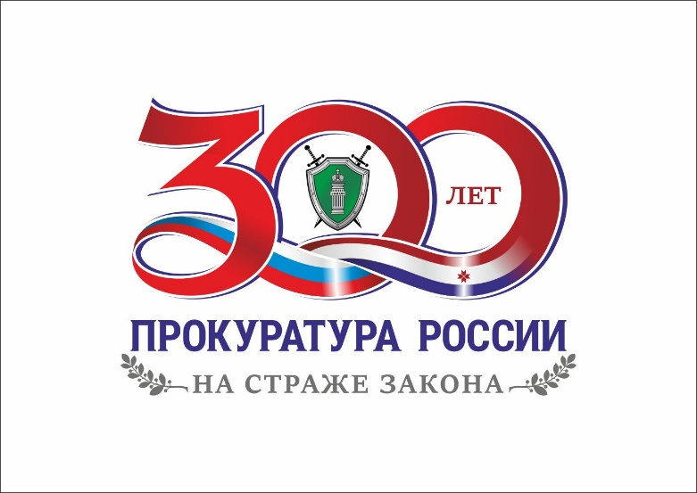  Кадошкинский район Республики Мордовия расположен в юго-восточной части Республики Мордовия. Образован в 1935 году, упразднен в 1963 году. В 1991 году Указом Президиума Верховного Совета РСФСР от 27 мая 1991 года вновь восстановлен. Территория района составляет 612 кв. км, население 6579 чел. В состав района входит 5 сельских, 1 городское поселение и 21 населенный пункт. Промышленный потенциал района составляют следующие крупные предприятия: ООО «КЭТЗ» (производство электрических ламп), ОАО «Мир цветов» (выращивание цветов), ООО ПМК «Кадошкинское» (производство зерна), ООО «МагмаХД» (производство зерна).

